L'intestazione (anche detta apertura) delle delibere è impostata di default all'interno del sistema e viene automaticamente creata dal sistema stesso nel momento in cui il testo di una delibera viene reso definitivo.
In alcuni casi si rendono necessarie modifiche al testo impostato di default come intestazione, in modo che - per una singola delibera - l'intestazione riporti un testo diverso rispetto a quello impostato di default all'interno del sistema.
Con la seguente guida si evidenziano i passaggi necessari per la modifica dell'intestazione di una singola delibera.

Accedere al dettaglio della singola delibera
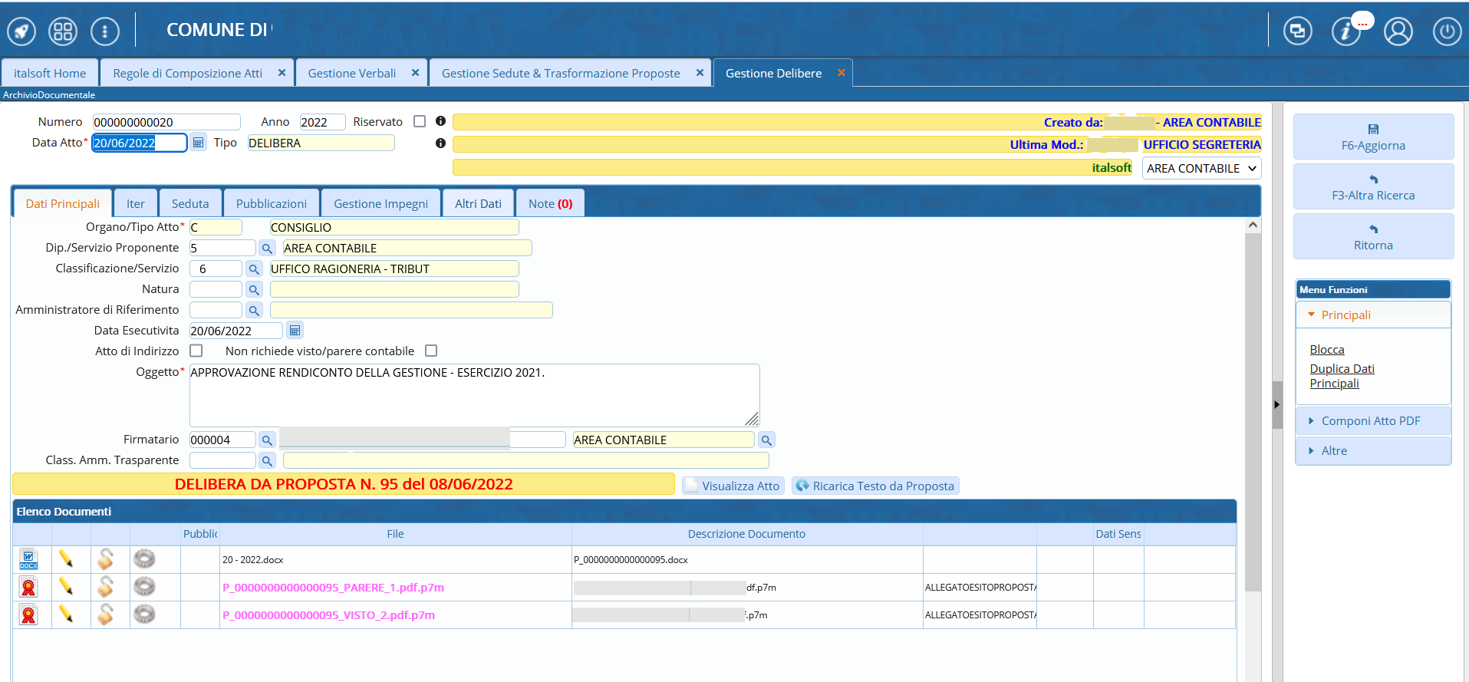
Cliccare, nella parte bassa della schermata di dettaglio della delibera, sulla rotellina in corrispondenza della riga riportante il testo della delibera e dal menu proposto cliccare su “genera definitivo”
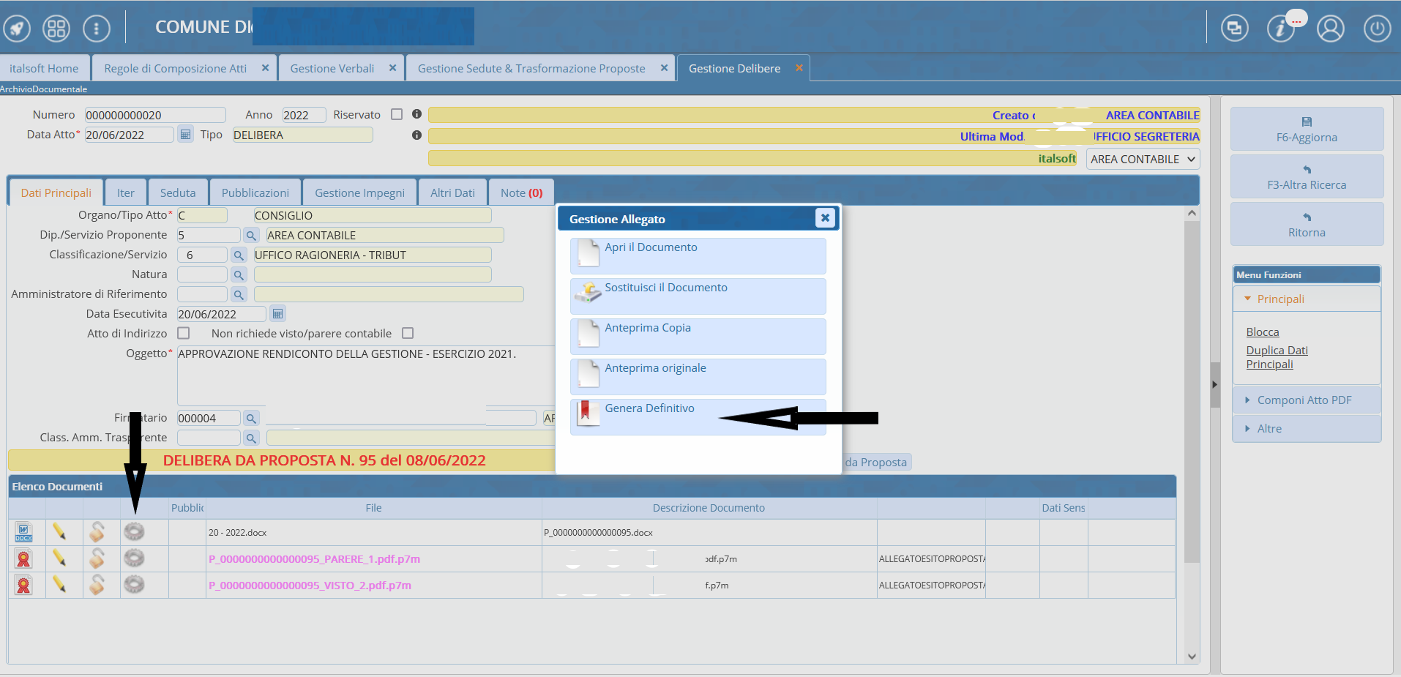
Cliccare sul tasto “sblocca” nel pannello dei pulsanti (parte destra della schermata) e inserire la propria password di accesso al programma nella schermata proposta
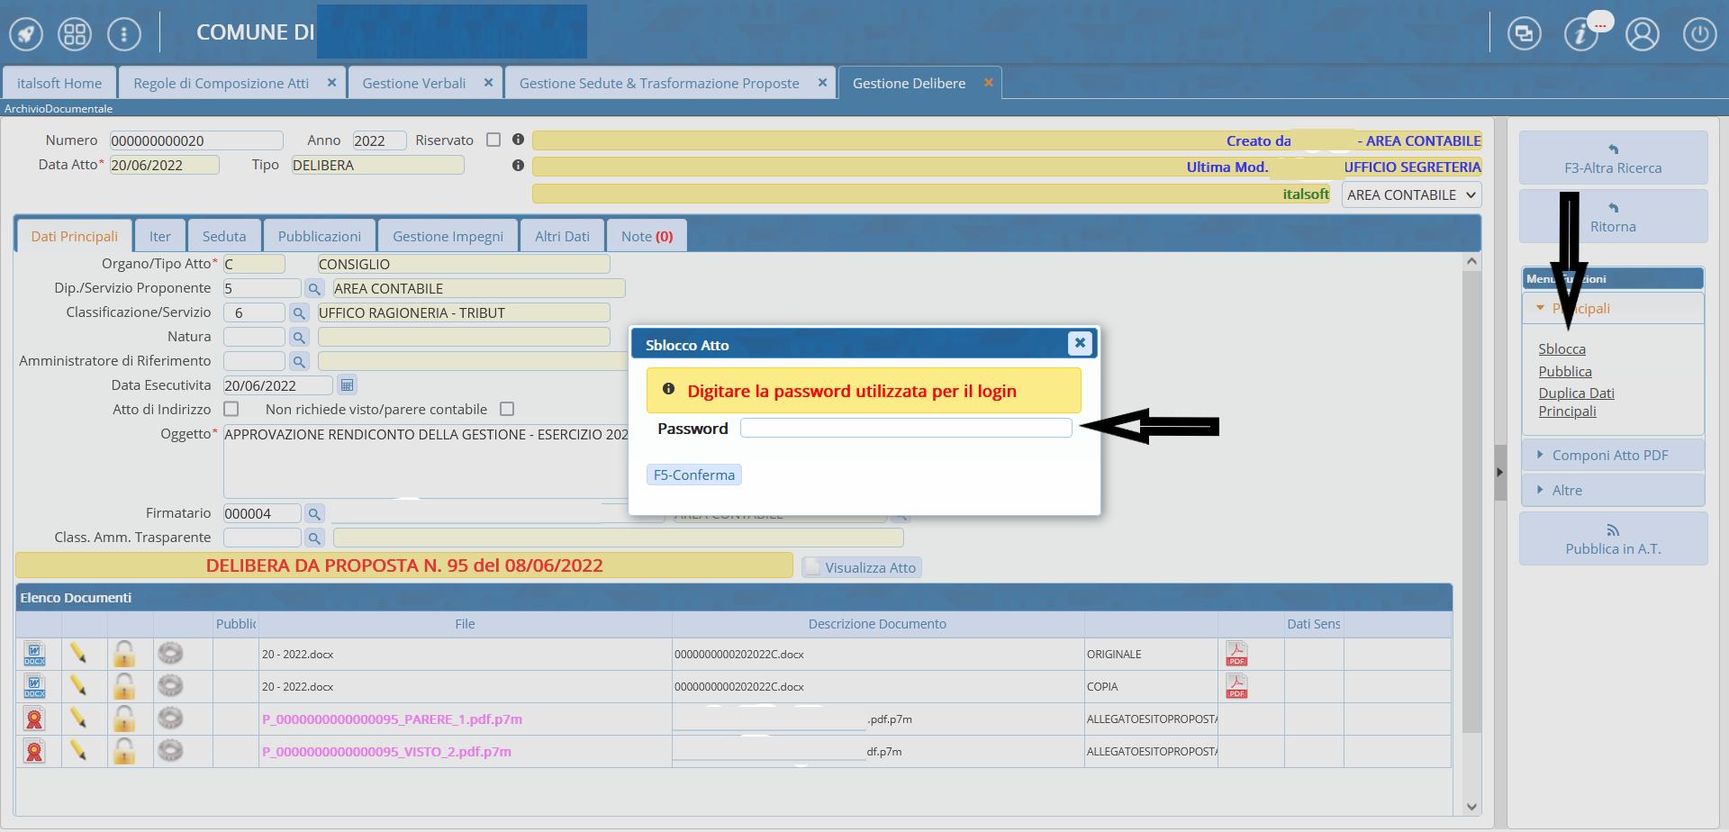
Cliccare, nella parte bassa della schermata di dettaglio della delibera, sulla rotellina in corrispondenza delle righe riportanti l'icona del file PDF (ORIGINALE e COPIA) e dal menu proposto cliccare su “cancella il PDF”
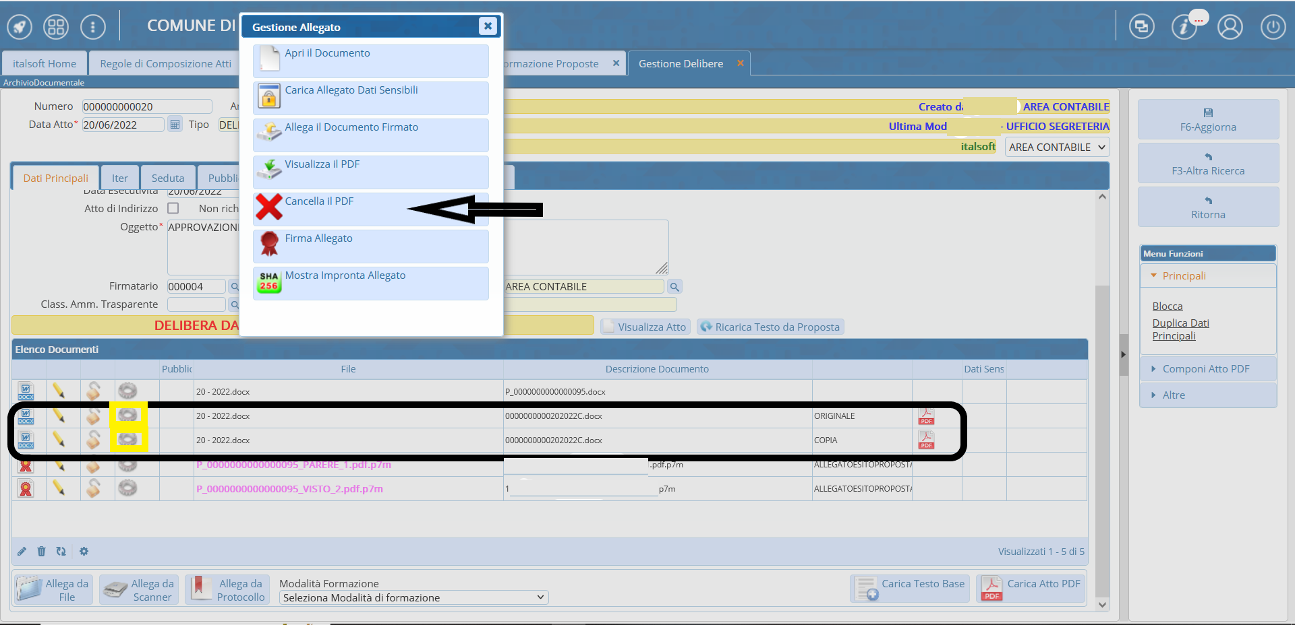
Cliccare, nella parte bassa della schermata di dettaglio della delibera, sulla rotellina in corrispondenza delle righe riportanti l'indicazione ORIGINALE e COPIA e successivamente sul tasto “apri il documento”; modificare i testi così aperti inserendo le dovute correzioni (avendo cura di non alterare le variabili già inserite in essi); chiudere il testo
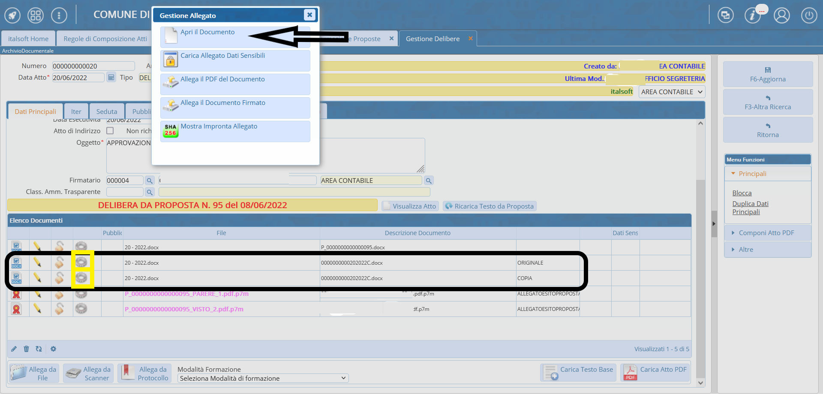
Cliccare sul tasto “blocca” nel pannello dei pulsanti (parte destra della schermata)
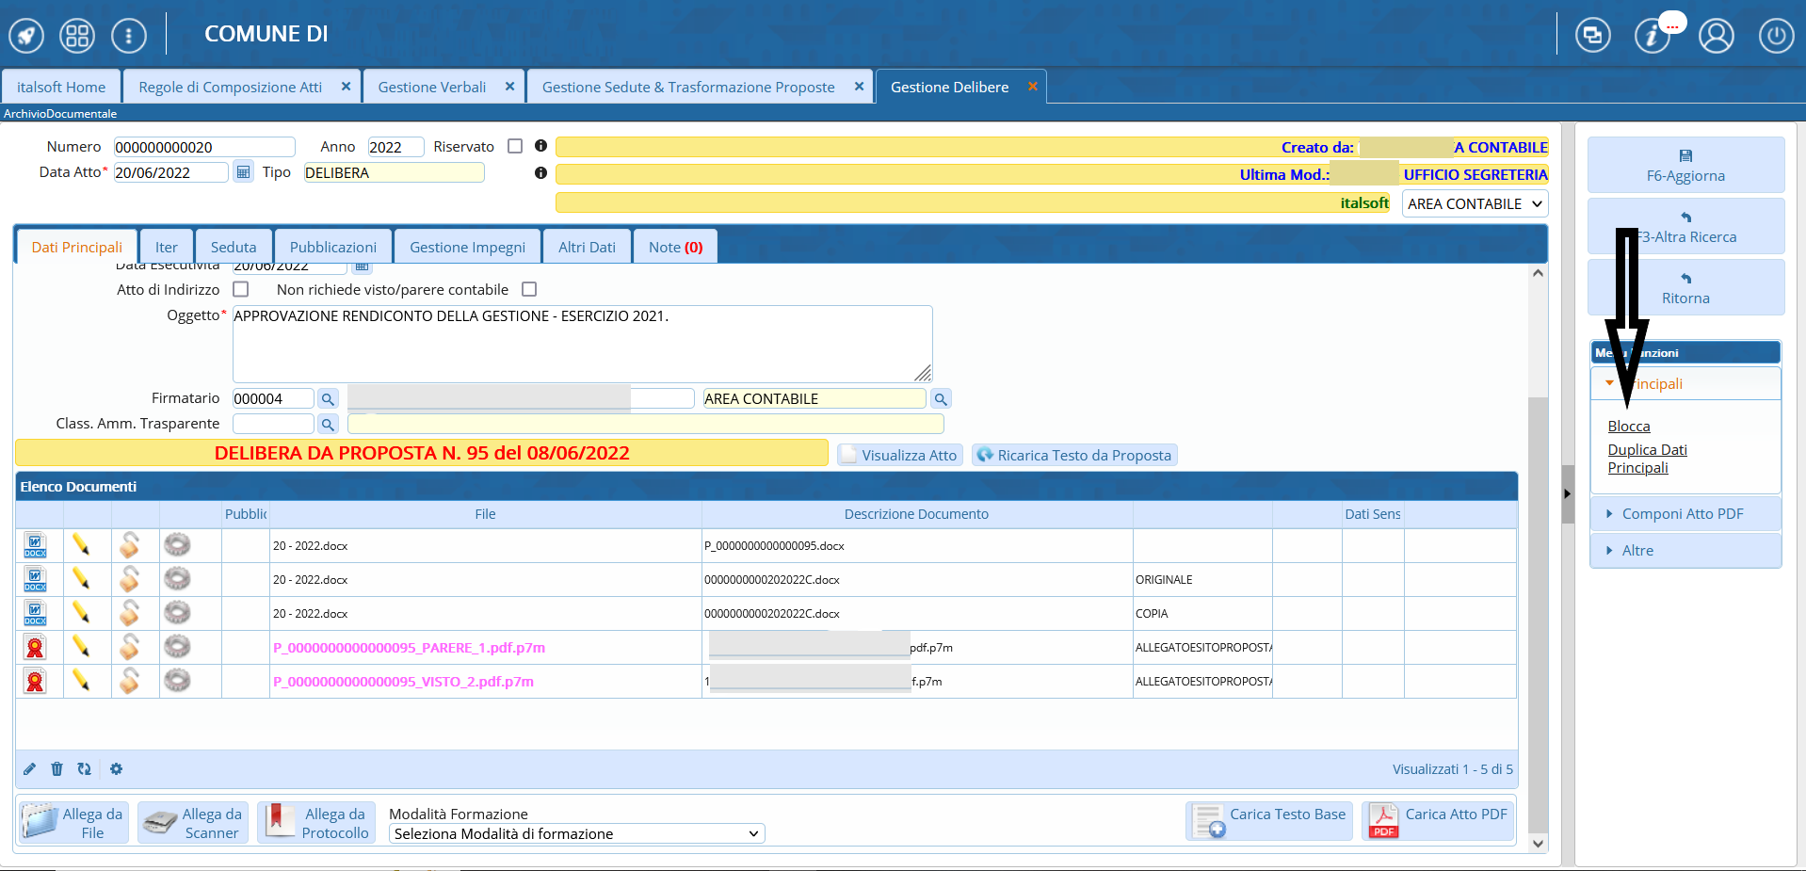
Cliccare, nella parte bassa della schermata di dettaglio della delibera, sulla rotellina in corrispondenza delle righe riportanti l'indicazione ORIGINALE e COPIA e dal menu proposto cliccare su “Rigenera PDF”
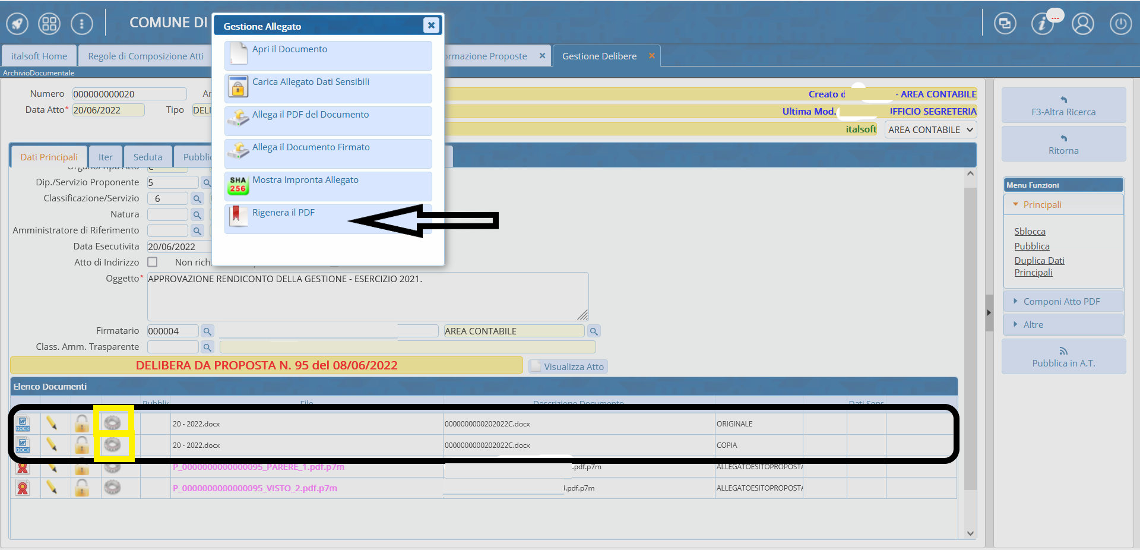
Infine è sempre consigliato verificare che i testi così impostati abbiano recepito le modifiche apportate visualizzazioni.

